Le fantasme de l’hydrogène ou l’art de l’imitation
transitionsenergies.com/fantasme -hydrogene-imitation/
La rédaction April 27, 2021
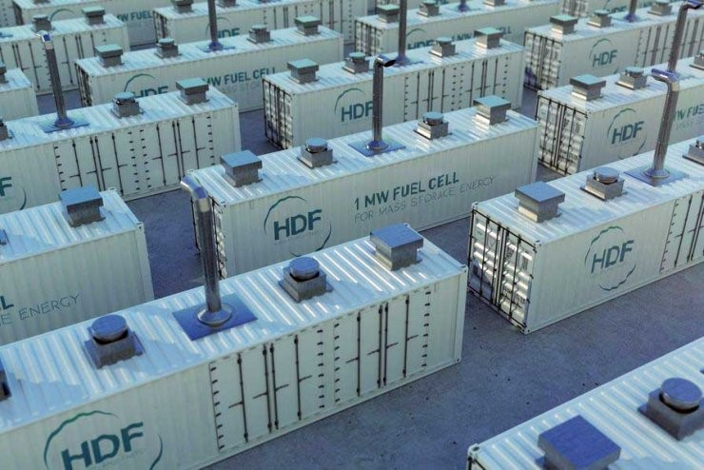
Avant que la crise ne commence, qui aurait pu imaginer que la stratégie du confinement aurait pu se généraliser à une telle vitesse sur l’ensemble de la planète? En considérant les effets pervers absolument colossaux de cette manière de gouverner, on ne peut qu’être a posteriori stupéfait par le déroulé des évènements. Il y a, à mon avis, au moins un facteur explicatif sérieux: l’imitation. Si la Chine, à Wuhan, n’avait eu l’idée d’assigner sa population à résidence, cette même idée aurait-elle pu germer dans la tête du gouvernement italien, puis dans celle des gouvernements qui ont pris leur suite? Il serait intéressant d’essayer de comprendre l’élément qui a déclenché le «premier geste». A mon humble avis, ce ne peut être que le constat glaçant que les frontières d’un laboratoire P4 ont été franchies par un dangereux virus. Qu’est-ce qui, en dehors d’un tel fait terrifiant aurait pu entraîner une telle réaction? De toute évidence, nous ne serons pas en mesure d’infirmer ou de confirmer cette hypothèse avant plusieurs années voire plusieurs décennies. En attendant, il est plus intéressant de constater que le confinement a été une réponse contagieuse avec l’imitation comme principal vecteur.

Nos dirigeants n’échappent pas, loin de là, au réconfort de l’imitation

L’importance de l’imitation dans les rapports sociaux a été révélée par les penseurs depuis des siècles, mais il est intéressant de constater que nos élites en sont aussi «victimes» et que les choix opérés au plus haut niveau sont parfois tout simplement irrationnels. Le cas des politiques énergétiques est assez emblématique dans la mesure où il est de plus en plus difficile de suivre la logique gouvernementale avec comme dernier exemple en date, l’hydrogène.
Jusqu’à il y peu, la France avait été insensible aux promesses de cet élément chimique. Il faut dire qu’il ne constitue par vraiment une source d’énergie, mais plutôt une manière de la stocker. Pour produire de l’énergie avec de l’hydrogène (par exemple de l’électricité pour propulser une voiture), il faut préalablement avoir produit l’hydrogène en question en utilisant de l’énergie… Peut-être était-ce la raison pour laquelle la Programmation pluriannuelle de l’énergie (PPE) adoptée en avril 2020 avait quasiment passé sous silence la possibilité de développer cette filière. Mais, c’était sans compter sur la rivalité mimétique avec le voisin d’outre-Rhin. En juin 2020, celui-ci annonce un plan d’investissement de 7 milliards d’Euros pour des usines de production d’hydrogène et des partenariats de 2 milliards d’euros avec des pays africains capables de produire de l’hydrogène grâce à l’énergie solaire… Conséquence inattendue: la France, 2 mois plus tard (5 mois après avoir dévoilé une PPE dédaignant l’hydrogène) an- nonce un plan de développement de l’hydrogène pour un montant de 7 milliards d’euros… L’enchaînement de ces évènements et le revirement français, soudain et spectaculaire, semblent indiquer qu’il s’agit d’un phénomène imitatif.
On comprend les raisons de l’Allemagne, mais on cherche en effet celles de la France. La première a développé de manière spectaculaire la production d’énergie renouvelable, mais comme celle-ci est intermittente et imprévisible, elle a été obligée de construire des centrales à charbon (car pour rappel, elle a décidé d’abandonner le nucléaire…) à même de prendre le relai et d’assurer les approvisionnements. Résultat: sa politique qui consistait, entre autre, à diminuer ses émissions de gaz à effet de serre est un échec (du point de vue climat en tout cas). Dans la mesure où une réorientation de sa politique énergétique aurait été trop complexe à mettre en œuvre, elle a naturellement préférée capitaliser sur ses acquis tout en essayant de rendre son système plus cohérent.

La France n’est pas du tout l’Allemagne

Si la production des renouvelables est en effet souvent insuffisante, elle est aussi parfois surabondante (lorsqu’il y a beaucoup d’ensoleillement ou beaucoup de vent…). L’idée est donc de profiter de ces situations où l’électricité décarbonée est en surplus, et donc peu coûteuse, pour stocker de l’énergie en produisant de l’hydrogène par électrolyse. Celui-ci sera ensuite utilisé dans l’industrie des transports. Ainsi, cette stratégie, même si le rendement de l’électrolyse est faible, permet en principe à l’Allemagne de décarboner davantage et globalement son économie, de développer une nouvelle filière économique et de combler les lacunes de sa politique énergétique. J’avoue ignorer si cette stratégie est vraiment valable, mais on peut en tout cas y déceler une certaine logique.
Dans le cas de la France, la situation est bien différente… Son système de production électrique ne lui offre pas ces périodes de surabondance d’électricité décarbonée et bon marché, car sa production issue du solaire ou de l’éolien est bien moins développée. On se demande alors quel intérêt aurait notre pays à se lancer dans le développement d’une filière très coûteuse et à très faible rendement. Le plan hydrogène français est par conséquent très contesté mais plus que le plan lui-même, c’est donc le changement d’attitude soudain de la France qui interroge. Comme sur d’autres sujets, les hommes qui nous gouvernent démontrent qu’ils sont sensibles aux modes. Chaque fois, sur les étals, ils semblent découvrir de nouvelles solutions miracles qu’ils finissent par acheter: jadis les biocarburants ou les énergies renouvelables intermittentes, aujourd’hui l’hydrogène.
Ils y laissent, au passage, quelques milliards à chaque fois. Comme toutes personnes influençables, ils sont en plus sensibles aux discours de peur et ont été contaminés par l’angoisse climatique. Convaincus qu’il existe une « urgence », ils veulent «décarbonner» à tout « prix », mais en refusant de conforter la voie royale du nucléaire. Les angoisses des ennemis de l’atome ont, bien sûr, aussi déteint sur eux…
Quelle logique suivent nos gouvernants? La question revient souvent. Et si leur esprit était tout simplement sous l’influence des modes et des peurs, comme enfermé dans la maison de l’imitation?
Bertrand Alliot

